THỰC ĐƠN TUẦN
(Từ ngày 13/7/2020 đến ngày 19/7/2020)

THỨ | NGÀY | BỮA ĂN TRƯA |  |  |  |  | BỮA ĂN XẾ
THỨ | NGÀY | Món chính | Món mặn | Món canh | Món xào | Tráng miệng | BỮA ĂN XẾ
HAI | 13/7/2020 | Tiệc Liên hoan cuối năm học (Bánh mì Lagu + Cá viên chiên + Súp + Há cảo + Mì gói xào bò + Nước Nestea đào + Trái cây) |  |  |  |  | Sữa Cacao lúa mạch + Bánh snack

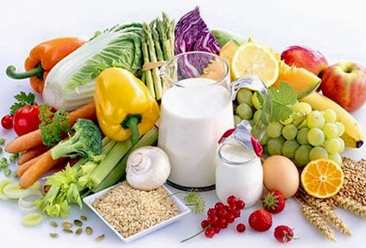

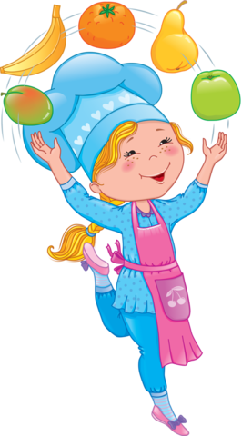

Thực hiện cân bằng dinh dưỡng trong bữa ăn cho học sinh tiểu học.

